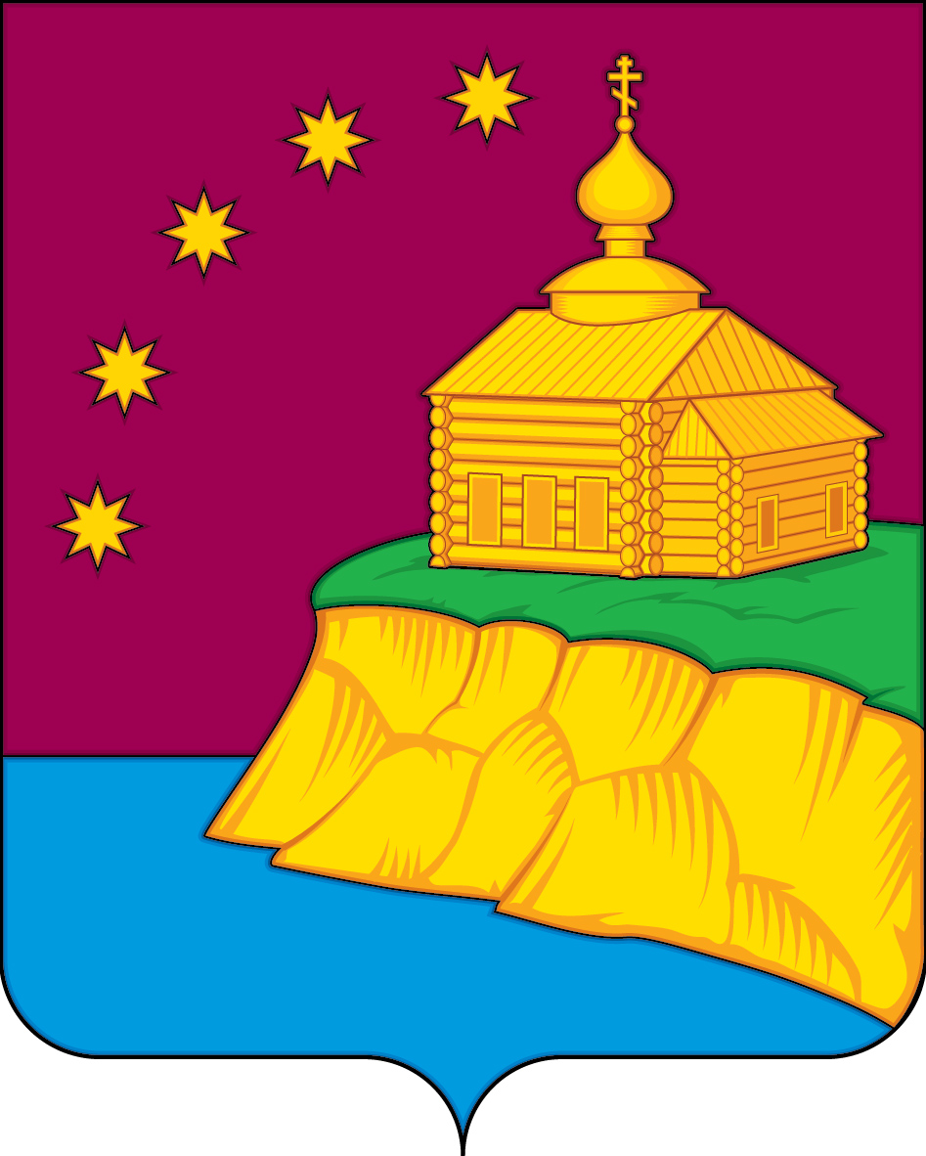

АДМИНИСТРАЦИЯ
СЕЛЬСКОГО ПОСЕЛЕНИЯ МАЛЫЙ АТЛЫМ
Октябрьского района
Ханты-Мансийского автономного округа – Югры

ПОСТАНОВЛЕНИЕ
« | 25 | » | февраля | 20 | 25 | г. |  | № | 20
с. Малый Атлым

О внесении изменений в постановление администрации сельского поселения Малый Атлым от 11.06.2019 № 144 «Об утверждении Порядка взаимодействия органов местного самоуправления и муниципальных учреждений с организаторами добровольческой (волонтерской) деятельности, добровольческими (волонтерскими) организациями»

В соответствии с Федеральным законом от 06.10.2003 № 131-ФЗ «Об общих принципах организации местного самоуправления в Российской Федерации», Федеральным законом от 28.12.2024 № 554-ФЗ «О внесении изменений в отдельные законодательные акты Российской Федерации»:
1. Внести изменения в постановление администрации сельского поселения Малый Атлым от 11.06.2019 № 144 «Об утверждении Порядка взаимодействия органов местного самоуправления и муниципальных учреждений с организаторами добровольческой (волонтерской) деятельности, добровольческими (волонтерскими) организациями»:
1.1 Пункт 3 Порядка дополнить абзацем следующего содержания:
«- развития безвозмездного донорства крови и (или) ее компонентов, безвозмездного донорства костного мозга и (или) гемопоэтических стволовых клеток, в том числе участия в мероприятиях, направленных на пропаганду безвозмездного донорства.»
2. Постановление опубликовать в сетевом издании «Официальный сайт Октябрьского района» и разместить на официальном сайте Администрации сельского поселения Малый Атлым в информационно-телекоммуникационной сети общего пользования (компьютерной сети «Интернет»).
3. Настоящее постановление вступает в силу со дня его официального опубликования.
4. Контроль за исполнением постановления возложить на заместителя главы сельского поселения Малый Атлым Винарь А.Е.

Глава сельского поселения Малый Атлым С.В. Дейнеко

